Hettich-Aktionspaket zum Tag der Küche 2022
Küchenhandel kann bis zum 15. Oktober kostenfrei ordern

Erstmals findet der Tag der Küche nicht im September, sondern im Spätherbst statt: Am 12. November 2022 sind alle interessierten Verbraucher eingeladen, sich beim Küchenhändler vor Ort über aktuelle Designtrends, clevere Stauraumnutzung und modernen Küchenkomfort zu informieren. Als langjähriges Mitglied der AMK (Arbeitsgemeinschaft Die Moderne Küche e.V.) unterstützt Hettich den Tag der Küche 2022 als offizieller „Silber-Partner“. Für den Küchenhandel hat der Beschlaghersteller wieder ein attraktives Aktionspaket mit Give-Aways vorbereitet, das noch bis zum 15. Oktober kostenlos bestellt werden kann.

In diesem Jahr enthalten die Hettich-Aktionspakete praktische, wiederverwendbare Obst- und Gemüsebeutel aus 100% Oeko-Tex-Baumwolle. Der QR-Code auf jedem Beutel führt direkt zur Ratgeber-Webseite „Intelligent Kitchens“ von Hettich: Hier gibt es viele Inspirationen und praktische Tipps für alle, die ihre Küche von A bis Z optimal planen möchten. Jedes Aktionspaket umfasst jeweils 50 Give-Aways. Noch bis zum 15. Oktober 2022 kann der Küchenhandel die Pakete kostenfrei bei Hettich anfordern: home-info@hettich.com

Folgendes Bildmaterial steht auf www.hettich.com zum Download bereit:

Abbildung
Bildunterschrift
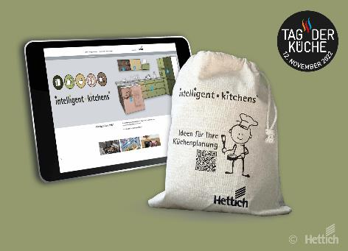
302022_a
Das Hettich-Aktionspaket zum Tag der Küche 2022 kann vom Küchenfachhandel bis zum 15. Oktober kostenlos angefordert werden: home-info@hettich.com Foto: Hettich

Über Hettich
Das Unternehmen Hettich wurde 1888 gegründet und ist heute einer der weltweit größten und erfolgreichsten Hersteller von Möbelbeschlägen. Mehr als 7 400 Mitarbeiterinnen und Mitarbeiter in fast 80 Ländern arbeiten gemeinsam für das Ziel, intelligente Technik für Möbel zu entwickeln. Damit begeistert Hettich Menschen in aller Welt und ist ein wertvoller Partner für Möbelindustrie, Handel und Handwerk. Die Marke Hettich steht für konsequente Werte: Für Qualität und Innovation. Für Zuverlässigkeit und Kundennähe. Trotz seiner Größe und internationalen Bedeutung ist Hettich ein Familienunternehmen geblieben. Unabhängig von Investoren wird die Unternehmenszukunft frei, menschlich und nachhaltig gestaltet. www.hettich.com

